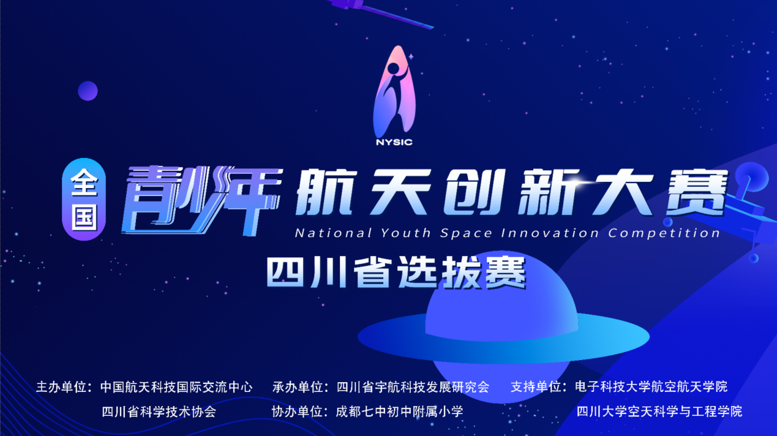

2023全国青少年航天创新大赛四川赛区选拔赛

空间站科学实验（试验）方案及实验（试验）

装置设计赛—秩序册

2023年6月

**一、赛事内容**

赛事名称：空间站科学实验（试验）方案及实验（试验）装置设计赛

赛事组别：比赛按小学组（三至六年级）、初中组、高中组四个组别进行。

参赛资格确认：已完成2023年全国青少年航天创新大赛四川赛区选拔赛载人航天专项赛-空间站科学实验（试验）方案及实验（试验）装置设计赛申报的队伍，以大赛报名系统导出数据为准。

注：各参赛队伍自行组织队员准时参加。

**二、整体说明**

全国青少年航天创新大赛四川赛区选拔赛“载人航天专项赛-空间站科学实验（试验）方案及实验（试验）装置设计赛”包括在线测评和现场展演答辩两个环节。

在线测评以赛队为单位统一用手机端参与。扫描在线测评二维码、系统登录、选择要参与的在线测评、证件号码验证、正式参与在线测评，测评答题时间为15分钟。

展演答辩每组选手先进行5分钟的展演，内容包含选手自我介绍和身份证明、作品介绍两部分，之后专家评委进行3分钟的答辩环节。根据整个展演答辩的表现，评委给出分数，进行排名，决出名次。

**三、参赛要求**

选手需要提前凭大赛申报表签到进入考区并到达候场区，根据工作群中通知的时间和考场，在工作人员的引导下提前5分钟进入在线测评考场进行测评。测评结束后在指定教室耐心等候。有任何问题，与现场助理裁判实时沟通。轮到选手展示时，根据助理裁判的提示，开始展示和答辩。

参赛选手需注意以下六点：

1.请参赛队伍提前准备好在线测评使用的手机，保障网络信号通畅，电量足够完成答辩。

2.请小学组的参赛队伍提前准备用A4纸打印好测评系统登录会使用到的大赛申报时的用户名和密码（务必确保准确、可登录）以及申报时赛队选手的身份证件号码；如果为多人赛队时，需准备第一位选手的身份证件号码（务必确保准确、无误）。方便工作人员协助完成系统登录。

3.整个答辩过程，每组小组成员均须到场。

4.答辩时间需要严格遵守约定的时长，并听从助理裁判的提醒和安排。时间超出，助理裁判有权中断展示和答辩。

5.展演阶段5分钟内容包含自我介绍和身份证明，参赛选手需清晰介绍自己的姓名，一经发现非选手本人展演，取消本组参赛资格。

6.参赛队伍须向评委展示自行设计和制作的实验装置模型。

**四、赛事安排**

|  |  |  |
| --- | --- | --- |
| 2023全国青少年航天创新大赛四川赛区选拔赛——航天创意比赛 | | |
| 时间 | 内容 | 安排 |
| 6月17日 | 展示答辩 | 线下，详见分组安排 |

**五、评审说明**

|  |  |  |
| --- | --- | --- |
| 一级评价维度 | 二级评价维度 | 评判分数 |
| 实验指导书 | 实验名称恰当（10分） |  |
| 实验目的明确（10分） |  |
| 实验内容有意义（10分） |  |
| 实验必须在空间站进行。（10分） |  |
| 实验方法正确（10分） |  |
| 实验流程合理（10分） |  |
| 实验装置设计及模型 | 实验装置构思巧妙，能满足实验要求（20分） |  |
| 尺寸合理（10分） |  |
| 选材正确10分） |  |
| 设计和制作精良（10分） |  |
| 答辩表现 | 声音适中，普通话标准（5分） |  |
| 服饰状态荣大方得体，举止从容、端正（5分） |  |
| 思路清晰，有肢体语言表达，语言流畅（10分） |
| 重点突出，清楚地讲述自己作品创意、实现的过程（20分） |
| 总分数（上述各项成绩和） | |  |

**六、分组安排**

|  |  |  |  |  |  |  |  |  |
| --- | --- | --- | --- | --- | --- | --- | --- | --- |
| **组别** | **考场** | **时间** | **赛队编号** | **赛队名称/作品名称** | **参赛方向** | **选手姓名** | **选手学校** | **指导教师** |
| 在线  测评 | 13 | 09:00-09:20 |  | | | | | |
| 初中组 | 13 | 09:30-09:40 | **AH23030088** | **太空城生物圈计划** | **天体生物学和生物工程** | **杨桀睿,吴敬阳,黎镇铭** | **四川省教育科学研究院附属实验中学** | **高宇** |
| 高中组 | 13 | 10:00-10:10 | **AH23040055** | **“女娲补天”神奇传说的变现——人造陨石实验** | **空间探索中的物理机制** | **张钰,张艺鑫,赵一方** | **四川省成都华西中学** | **章云凯** |
| 13 | 10:10-10:20 | **AH23040056** | **在微重力环境下观察避役藤的拟态情况** | **天体生物学和生物工程** | **陈维宣,刘晨程,马艳春** | **四川省简阳中学** | **徐欢** |
| 13 | 10:20-10:30 | **AH23040058** | **在中国空间站高温材料科学实验柜中重炼超导体** | **材料合成与在轨制造** | **钱保灿,周想,陈昭彤** | **富顺第二中学校** | **杨春梅** |
| 13 | 10:30-10:40 | **AH23040060** | **单黄、双黄、三黄鸡蛋的太空孵化实验** | **天体生物学和生物工程** | **钟思源,郭馨月,熊浩霖** | **电子科技大学附属中学** | **杨曦** |
| 13 | 10:40-10:50 | **AH23040082** | **一种在太空干燥新鲜种子的新太空育种探究** | **天体生物学和生物工程** | **傅杰,李曹茂,余孟唐** | **四川省简阳中学** | **徐欢** |
| 13 | 10:50-11:00 | **AH23040054** | **卷柏还魂记** | **天体生物学和生物工程** | **聂洪一,张译尹,何佳乐** | **富顺第二中学校** | **刘粤辉** |